День 4 | Формы работы
-медицинский фильтр  -ОФП  -мастер-классы  -рефлексия дня | -репортаж с места событий;  - беседа «Мы с компьютером на ты».  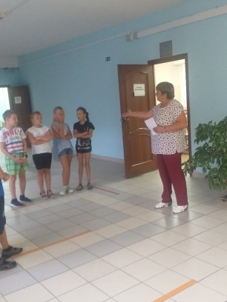  Дистанционно: составление правил безопасной работы за компьютером

День 5 | Формы работы
-медицинский фильтр  -ОФП  -инструктаж по технике безопасности | - видеопрезентация о вреде наркомании «Оградить от беды»;  - дискотека для детей;  -тренинговые занятия «Я меняю мир»  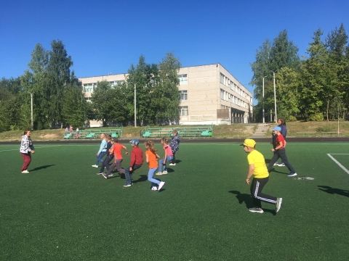  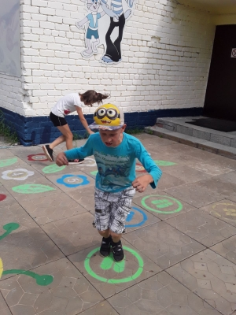  Дистанционно: конкурс рисунков «Я выбираю ЗОЖ»

День 6 | Формы работы
-медицинский фильтр  -ОФП  -инструктаж по технике безопасности | -творческая мастерская «Цветы, цветы, цветы!»;  - экскурсия и онлайн-конкурс о растениях.  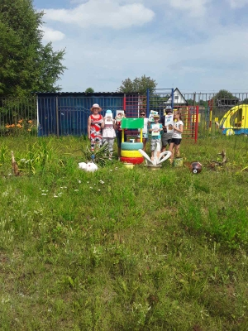  Дистанционно: поделка оригами «Цветок радости»

